نمودار شماره1: مشتریان داخلی و خارجی
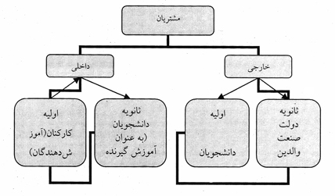

جدول شماره 1: مشتریان آموزش

آموزش(ارزش افزوده به یادگیرندگان) | = خدمات
یادگیرنده | = مشتری یا ارباب رجوع اولیه
خارج
کارکنان/خانواده ها/کارفرمایان | =مشتری ثانویه خارجی
جامعه/ دولت/ بازارکار | = مشتری خارجی رده سوم
کارکنان پشتیبانی/ معلمین | = مشتری داخلی

جدول شماره2: مشتریان در فرایند تربیت
مشتریان خارجی | مشتریان داخلی | فرایند
دانشجویان | اساتید | تدریس
کارفرمایان | دانشجویان | یادگیری
دولت و جامعه | اساتید و محققین | پژوهش

نتیجه گیری:
در فرهنگ TQM ، کیفیت و رضایت مشتری یکی پنداشته می شود، به عبارت دیگر هدف آن است که نیازهای مشتریان را به بهترین و شایسته ترین وجه برآورده سازد. بنابراین برای استقرار مدیریت کیفیت فراگیر و ارتقای کیفیت در آموزش عالی، در اولین قدم باید مشتریان را شناسائی کنیم تا بر اساس نیازهای آنها بتوانیم به تعریف دقیقی از کیفیت برسیم. در مقایسه تطبیقی نظریات کارشناسان مشخص شد که مشتری را فقط در فرایند آموزش به صورت کلی مورد توجه قرار داده اند. اما در آموزش عالی علاوه بر اینکه فرایند آموزش به صورت دقیق تر به دو زیر فرایند تدریس و یادگیری تقسیم می شود که هر کدام دارای مشتریان داخلی و خارجی هستند، باید به فرایند پژوهش و مشتریان داخلی و خارجی آن توجه کنیم.
بنا بر این با توجه به اهمیت کیفیت در آموزش و بخصوص در آموزش عالی و جهت ارتقاء کیفیت در آموزش عالی و استقرار مدیریت کیفیت فراگیر، به ارائه پیشنهاداتی بر اساس مراحل زیر پرداخته می شود:
الف) تعیین مشتری و نیازهای آنها
با توجه به اهمیت مشتری به عنوان یکی از اصول اساسی TQMو اینکه کیفیت بر اساس انتظارات مشتریان تعریف می شود، در این مرحله باید به تعیین مشتری و نیازهای آنها با استفاده از QFD پرداخت و باید به سوالات زیر پاسخ داد:
- چه کسی مشتری است؟
- مشتریان چه می خواهند؟
ب) نظر سنجی کیفیت
در این مرحله باید به بررسی وضعیت فعلی دانشگاه با توجه به مولفه های کیفیت(مشتری مداری، مشارکت، بهبود مستمر و. .. ) پرداخت و مزیتها و محدودیتهای دانشگاه (نقاط قوت و ضعف) را در این خصوص بررسی کرد.
پ)آگاهی و آمادگی
در این مرحله مشخص می شود تا چه اندازه اعضاء هیات علمی از نظر فکری آمادگی برای پذیرش مدیریت کیفیت فراگیر را دارند و تا چه اندازه مدیران ارشد نسبت به اجرای TQM خوشبین هستند و از آن حمایت می کنند. بنا بر این افراد سازمان باید با فلسفه TQM و فواید آن آشنا شوند و انگیزه و شوق به اجرا را در آنها ایجاد نمود.
ت) برنامه ریزی
در این مرحله با توجه به مراحل قبل برنامه ها، مأموریتها، اهداف و آموزشهای لازم را تدوین می کنیم.
ث)اجرا
در این مرحله مدیریت کیفیت جامع استقرار می یابد.(استقرار نظام پیشنهادات، گروههای کنترل کیفیت، و شورای کیفیت و...)
ارزشیابی و بازخورد ¹
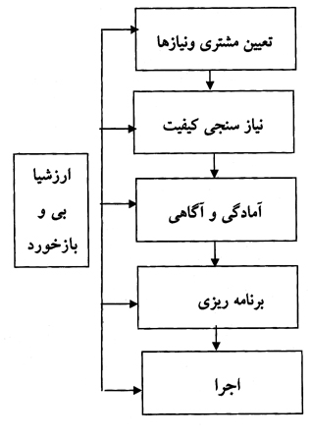
هر چند در هر مرحله باز خورد وجود دارد، اما پس از استقرار TQM نیز با توجه به اهداف کیفی، ارزشیابی صورت می گیرد تا مشخص شود تا چه اندازه در رسیدن به اهداف موفق بوده ایم، چرا که هدف بهبود مستمر است.

بنابراین یکی از وظایف دانشگاه، شناخت مشتری اعم از مشتریان خارجی و داخلی و فرایندی است که بوسیله آن مشتریان خارجی و داخلی جهت تحقق کیفیت و بوجود آوردن مدیریت کیفیت فراگیر تلاش می کنند که توجه به این نکته توسط مسئولان دانشگاه، موجب توسعه آموزش عالی و فراگیر شدن آن در تمام نقاط شده است.

Globalization and scientific development universities based on costomer oriented approach

Seyed Ahmad Hashemy
Abstract

In the process of globalization quality is an important and effective factor and universities are entered to a new era that competition and quality are the most important elements of it. In this regard the quality of education is the basic variable which plays important roles in the hidden competition between countries, as education goes beyond a social matter and it is turning to an economical matter and from one direction manager’s attitude, action and decision-making toward quality, depends on their education. Quality has different definitions which according to input, process and output in a higher education we can define it differently but from different point of view and totally we should define quality in higher education based elitism, individualism and socialism and evaluation universities. In the other hand with emphasize on TQM culture, quality means satisfying customer’s need and manager’s attention to satisfying customer needs is the final goal of qualities which in this essay attention were made to it as an important factor in qualitative and quantitative development in universities and finally present a model for improving quality and stable learner quality management.

Key words: Globalization, scientific development, university, costomer oriented,quality.

1. evaluation and feedback

